Anexa

Termeni şi Condiţii de Livrare*

Achiziția de Consumabile pentru ROSE- EDFS (caiete, hârtie, pix-uri, mape și alte materiale necesare pentru desfășurarea programului)

Subproiect: Experimentează și Descoperă Fascinația Studenției - EDFS
Beneficiar: Universitatea Tehnică ”Gheorghe Asachi” din Iași
Ofertant: ____________________

Valabilitatea ofertei: [a se completa de către Ofertant]
1. Oferta de preț [a se completa de către Ofertant]

Nr. crt.  (1) | Denumirea produselor  (2) | Cant  (3) | Preț unitar  (4) | Valoare Totală fără TVA  (5=3*4) | TVA  (6=5* %TVA) | Valoare totală cu TVA  (7=5+6)
1 | Consumabile pentru  ROSE- EDFS
 | TOTAL

2. Preţ fix: Preţul indicat mai sus este ferm şi fix şi nu poate fi modificat pe durata executării contractului.

3. Grafic de livrare: Livrarea se efectuează în cel mult _______ zile de la semnarea Contractului, la destinația finală indicată, conform următorului grafic: [a se completa de către Ofertant]

Nr. crt. | Denumirea produselor | Cant. | Termene de livrare
1. | Consumabile (caiete, hârtie, pix-uri, mape și alte materiale necesare pentru desfășurarea programului)

4. Plata facturii se va efectua în lei, 100% la livrarea efectivă a produselor la destinaţia finală indicată, pe baza facturii Furnizorului şi a procesului - verbal de recepţie, conform Graficului de livrare.

5. Garanţie: Bunurile oferite vor fi acoperite de garanţia producătorului cel puţin 1 an de la data livrării către Beneficiar. Vă rugăm să menţionaţi perioada de garanţie şi termenii garanţiei, în detaliu.

6. Instrucţiuni de ambalare:
Furnizorul va asigura ambalarea produselor pentru a împiedica avarierea sau deteriorarea lor în timpul transportului către destinaţia finală.

7. Specificaţii Tehnice:

A. Specificații tehnice solicitate | B. Specificații tehnice ofertate  [a se completa de către Ofertant]
Consumabile pentru ROSE- EDFS | Marca / modelul produsului
Pachetul va conține:  - Aracet OPTIMA(sau echivalent) 100 ml- 10 buc  - Bandă adezivă transparentă cu dispenser Office Products (sau echivalent) 19 x 33m-35 buc  - Bandă adezivă transparentă, 40 microni, 19mm x 33m-60 buc  - Bandă adezivă dublă 3M - SCOTCH (sau echivalent) 12mm x 22,8m-2 role  - Pastile adezive KORES GUMFIX (sau echivalent), 50 gr, set 84 buc-10 set  - Foarfecă oțel ergonomică DONAU Soft Grip, (sau echivalent) 14 cm-35 buc  - Cutter mic cu șină metalică OPTIMA BASIC SK7 (sau echivalent), lamă de 9 mm-35 buc  - Cuțit corespondență OPTIMA, (sau echivalent) din ABS, lamă SK5-10 buc  - Capsator plastic 24/6 NOKI S-600 (sau echivalent) 25 coli-30 buc  - Capse 24/6, DELI, (sau echivalent) 1000 buc/cutie, capse 24/6 zincate-35 cut  - Decapsator profesional TURIKAN SR-100 s (sau echivalent) -35 buc.  - Perforator plastic NOKI STD P817, (sau echivalent) 17-20 coli, Albastru-30 buc.  - Geantă documente "Doha", (sau echivalent) 390x290x80 mm, Roșu-2 buc  - Geantă documente "Doha",(sau echivalent) 390x290x80 mm, Albastru-25 buc  - Caiet A5, 80 file, spirală, ECADA, (sau echivalent) AR-80 buc  - Caiet A5, 144 file, spirală, copertă plastic, DACO, (sau echivalent) AR-80 buc  - Agendă organizer A5 PRECISION TREND, (sau echivalent) , cu clapă magnetică, Rosu-10 buc.  - Agendă organizer A5 PRECISION TREND, (sau echivalent) cu clapă magnetică, Bleumarin-10 buc.  - Agendă nedatată DACO AN519A, (sau echivalent) 13 x 20,5 cm, 80 file, DR, Albastră-20 buc  - Liner FABER-CASTELL GRIP 1516(sau echivalent) - 0,4 mm, set 10 culori-30 set  - Rollerball SCHNEIDER One Hybrid C, (sau echivalent) 0,5 mm, set 4 culori-20 set  - Marker permanent CENTROPEN 8566, (sau echivalent) set 4 culori - scriere 2,50 mm- 30 set  - Textmarker (evidențiator) FABER-CASTELL 1546 Pastel, (sau echivalent) set 4 buc-40 set  - Pix gel cu mecanism Q-Connect, (sau echivalent) 0,5 mm, culoare corp Albastru-50 buc.  - Pix gel cu mecanism Q-Connect, (sau echivalent) 0,5 mm, culoare corp Roșu-25 buc.  - Pix metalic cu mecanism AIHAO BT015, (sau echivalent) 0,7 mm, culoare corp Albastru-25 buc.  - Pix metalic cu mecanism AIHAO BT015, (sau echivalent) 0,7 mm, culoare corp Argintiu-25 buc.  - Pix metalic cu mecanism AIHAO BT015, (sau echivalent) 0,7 mm, culoare corp Bordeaux-25 buc.  - Pix plastic cu capac DACO BASIC PX250, (sau echivalent) 0,7 mm, culoare corp Albastru-50 buc  - Pix plastic cu capac DACO BASIC PX250, (sau echivalent) 0,7 mm, culoare corp Roșu-20 buc.  - Pix plastic cu capac DACO BASIC PX250, (sau echivalent) 0,7 mm, culoare corp Verde-30 buc.  - Pix plastic cu mecanism Office Products, (sau echivalent) 0,5 mm, culoare corp Albastru-50 buc.  - Pix gel hibrid cu mecanism HERLITZ Smoothy Click, (sau echivalent) 0,7 mm, culoare corp Albastru-50 buc.  - Dosar carton alb STD, (sau echivalent) PLIC, din carton de 250 gr/mp, culoare: ALB-50 buc.  - Dosar plastic JETFILE, (sau echivalent) cu 2 perforații, Albastru-50 buc.  - Dosar plastic JETFILE, (sau echivalent) cu 2 perforații, Bleumarin-50 buc.  - Dosar plastic JETFILE, (sau echivalent) cu 2 perforații, Roșu-50 buc.  - Dosar plastic JETFILE, (sau echivalent) cu 2 perforații, Verde-50 buc.  - Dosar plastic JETFILE, (sau echivalent) cu 2 perforații, Portocaliu-50 buc.  - Dosar plastic JETFILE, (sau echivalent) cu 2 perforații, Galben-50 buc.  - Dosar plastic JETFILE, (sau echivalent) cu 2 perforații, Alb-52 buc.  - Mapă plastic A4 DONAU, (sau echivalent) cu fermoar, 170 mic, transparentă-50 buc  - Burete magnetic whiteboard STD, (sau echivalent) pentru tablă albă (whiteboard)-50 buc.  - Marker whiteboard DELI (sau echivalent) - 2,00 mm, culoare scriere Albastru-40 buc  - Clips metal color DELI(sau echivalent) 51mm, cutie de 12 bucati-10 cut.  - Hârtie copiator/imprimantă A4, 80 gr XEROX BUSINESS, (sau echivalent) 500 coli/top-10 topuri  - Cartuș cerneală black EPSON INK C13T26614010 BLACK - 5.8ml*-5 buc  - Detergent praf pentru rufe albe, praf, OMO (sau echivalent) Automat, 7 kg-2 buc.  - Detergent praf pentru rufe colorate, praf, OMO(sau echivalent) Automat, 7 kg-2 buc.  - Balsam lichid concentrat pentru rufe COCCOLINO Professional, (sau echivalent) 5 litri-2 buc.  - Hârtie igienică albă LUCART Strong, (sau echivalent) 3 straturi, 15 m, pachet 10 role-50 pachete  - Prosop hârtie zz alba STANDARD, (sau echivalent) 2 straturi, pachet 150 foi-100 pachete  - Săpun lichid pompiță Clinex (sau echivalent) 500ml – migdale-50 buc.  - Gel dezinfectant mâini, KLINTENSIV®, (sau echivalent) 500 ml-35 buc  - Pahar carton, set 50 buc, 7 oz (207 ml), din carton non-toxic, 50 buc/set-50 set  - Saci menajeri OTI albastru cu șnur, (sau echivalent) 15 buc/rola, 35 litri-60 role | Descriere generală
Detalii specifice şi standarde tehnice minim acceptate de către Beneficiar | Detaliile specifice şi standardele tehnice ale produsului ofertat
1.Aracet OPTIMA( sau echivalent) 100 ml-10 buc
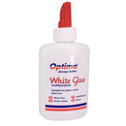
Pastă de culoare albă, fără solvenți, non-toxic, fără miros puternic. Lavabil, aplicare ușoară datorită vârfului subțire. Capac de protecție acționat prin rotire, aplicator precis. Potrivit pentru hârtie, carton, fotografii, lemn. Lavabil de pe piele și de pe orice suprafață sau țesătură.
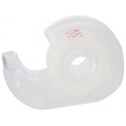
2.Bandă adezivă transparentă cu dispenser Office Products ( sau echivalent) 19 x 33m-35 buc
Bandă cu lățime 19 mm și lungime 33mm ±1% și dispenser din plastic transparent incolor cu lamă metalică.
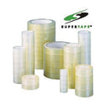
3.Bandă adezivă transparentă, 40 microni, 19mm x 33m-60 buc

andă confecționată din polipropilen acrylic,

Lățime:19 mm, ±1%

lungime: 33mm.±1%
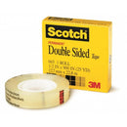
4.Bandă adezivă dublă 3M - SCOTCH ( sau echivalent) 12mm x 22,8m±1%-2 role
Bandă transparentă ce permite prinderea accesoriilor fără a folosi cuie sau dibluri, pentru utilizare universală în interior, susține până la 2 kg/30 cm.

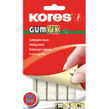
5.Pastile adezive KORES GUMFIX, ( sau echivalent)
50 gr, set 84 buc- 10 set
Guma adezivă albă folosită pentru fixarea fotografiilor, posterelor, decorațiunilor, calendarelor, etc.
Repoziționabilă, reutilizabilă, fără solvent, aplicare ușoară și curată.
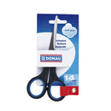
6.Foarfecă otel ergonomică DONAU Soft Grip( sau echivalent), 14 cm-35 buc
Fabricată din oțel inoxidabil de calitate superioară, cu mâner robust și rezistent, cauciucat în interior.
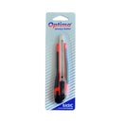
7.Cutter mic cu șină metalică OPTIMA BASIC SK7, ( sau echivalent) lamă de 9 mm-35 buc
Cutter confecționat din plastic ABS, cu lamă din oțel inoxidabil, prevăzut cu sistem de blocare a lamei și șină metalică, ideal pentru artizanat și în industrie, folosește rezerve lamă SK7, dimensiune lamă: 9 mm.±5%
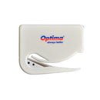
8.Cuțit corespondență OPTIMA, ( sau echivalent) din ABS, lamă SK5-10 buc
Cuțit pentru deschiderea corespondenței cu lama SK5 din oțel inoxidabil și maner din plastic ABS.

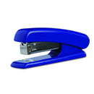
9.Capsator plastic 24/6 NOKI S-600, ( sau echivalent) 25 coli-30 buc
Pentru 25 coli de 70 gr/mp, baza și corp plastic, culoare: GRI, încarcare pe partea superioară cu înmagazinare 100 capse, formă ergonomică.
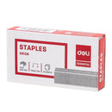
10.Capse 24/6, DELI, ( sau echivalent) 1000 buc/cutie, capse 24/6 zincate-35 cut
Capsează până la 30 de coli de 70 gr/mp.

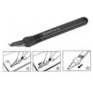
11.Decapsator profesional TURIKAN SR-100( sau echivalent) - 35 buc.
Utilizat pentru decapsarea următoarelor tipuri de capse - nr.10, 24/6 și 26/6, sistem nou, modern (respectă standardele de siguranță).

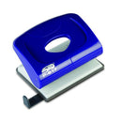
12.Perforator plastic NOKI STD P817, ( sau echivalent) 17-20 coli, Albastru-30 buc.
Distanța dintre perforații: 80 mm, diametrul perforației: 5,5 mm, adâncimea de perforare: 12 mm, ghidaj din plastic pentru A4, A5, A6, 888.
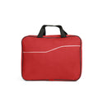
13.Geantă documente "Doha"
( sau echivalent), 390x290x80 mm,
Roșu-2 buc
Geantă de conferință cu fermoar, ideală pentru transportul documentelor.
Material: poliester 600D. Dimensiune: 390 x 290 x 80 mm.±1%
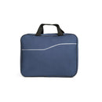
14.Geantă documente "Doha"
( sau echivalent), 390x290x80 mm, Albastru-25 buc
Geantă de conferință cu fermoar, ideală pentru transportul documentelor.
Material: poliester 600D. Dimensiune: 390 x 290 x 80 mm.±1%
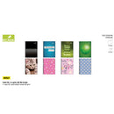
15.Caiet A5, 80 file, spirală, ECADA,
( sau echivalent) AR-80 buc
Spirală, ECADA, AR, copertă carton policromie, hârtie 60 gr/mp.

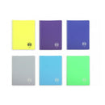
16.Caiet A5, 144 file, spirală, copertă plastic, DACO, ( sau echivalent) AR-80 buc
Spirală, copertă plastic, AR, hârtie 70 gr/mp

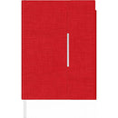
17.Agendă organizer A5 PRECISION TREND,
( sau echivalent) cu clapă magnetică,
Roșu-10 buc.
Coperta PVC imitație textil. Dimensiuni copertă 160 x 210 mm,±1% tip plic, închidere cu clapă magnetică cu ornament metalic, decupaj suport pentru pix în copertă, notes interior format A5 (143 x 205 mm) liniat, 192 pagini 80 gr/mp legate cu fir, se deschide plat, cu marcator pagină.
18.Agendă organizer A5 PRECISION TREND,
( sau echivalent) cu clapă magnetică,
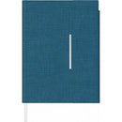
Bleumarin-10 buc.
Coperta PVC imitație textil. Dimensiuni copertă 160 x 210 mm,±1% tip plic, închidere cu clapă magnetică cu ornament metalic, decupaj suport pentru pix în copertă, notes interior format A5 (143 x 205 mm) liniat, 192 pagini 80 gr/mp legate cu fir, se deschide plat, cu marcator pagină.
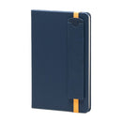
19.Agendă nedatată DACO AN5 19A,
( sau echivalent) 13 x 20,5 cm,±1% 80 file, DR, Albastră-20 buc
Hârtie ivory de 80 gr/mp, liniatură dictando, copertă din imitație de piele
termosensibilă, închidere cu elastic.
20.Liner FABER-CASTELL GRIP 1516( sau echivalent) - 0,4 mm, set 10 culori- 30 set
Set de 10 linere Grip într-un etui de plastic.
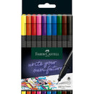
Formă ergonomică triunghiulară. Zona Grip anti-alunecare.
Permit utilizarea riglei și a șabloanelor.
Cerneală pe bază de apă, lavabilă. Grosime linie: 0,4 mm.
Formă ergonomică triunghiulară, zonă anti-alunecare patentată GRIP,
cu mici puncte de masaj. Cerneală pe bază de apă și substanțe naturale.
Culorile pot fi curățate de pe majoritatea țesăturilor.
Culori luminoase și expressive.
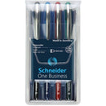
21.Rollerball SCHNEIDER One Hybrid C, ( sau echivalent) 0,5 mm, set 4 culori-20 set
Set 4 culori, corp și clip din plastic, grip cauciucat, lungime de scriere: 3000m, vârf din oțel inoxidabil, cerneală este rezistentă la apă, astfel ca rollerul poate fi folosit pe documente oficiale.
22.Marker permanent CENTROPEN 8566, ( sau echivalent) set 4 culori - scriere 2,50 mm-30 set
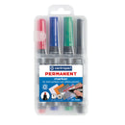
Set 4 culori - scriere 2,50 mm, pe bază de alcool, pentru diverse suprafețe, cu vârf rotund, cerneală non-toxică, uscare rapidă după aplicare, rezistent la apă, corp din plastic, capac și extremități în culoarea scrierii, diverse culori.
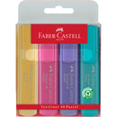
23.Textmarker (evidențiator) FABER-CASTELL 1546 Pastel, ( sau echivalent) set 4 buc-40 set
Set 4 buc, cerneală pe bază de apă, nu pătează și nu este toxică, vârf lat, protejat de un capac cu clip, grosimea liniei de scriere 5, 2 sau 1 mm, lungimea liniei de scriere: 250 m, divesre culori pastel.
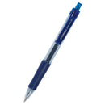
24.Pix gel cu mecanism Q-Connect
( sau echivalent), 0,5 mm,
culoare corp Albastru-50 buc.
Cu mecanism retractabil, rubber grip ergonomic,
Grosimea liniei de scriere: 0,25 mm,
Lungimea liniei de scriere: până la 350 m.
Culoare scriere albastru
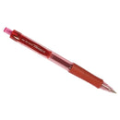
25.Pix gel cu mecanism Q-Connect,
( sau echivalent) 0,5 mm,
culoare corp Roșu-25 buc.
Cu mecanism retractabil, rubber grip ergonomic,
Grosimea liniei de scriere: 0,25 mm,
Lungimea liniei de scriere: până la 350 m.
Culoare scriere albastru
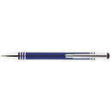
26.Pix metalic cu mecanism AIHAO BT015,
( sau echivalent) 0,7 mm,
culoare corp Albastru-25 buc.
Culoare scriere: albastru
Rezervă tip Cross, accesorii cromate,
Se poate inscripționa prin tampografie, serigrafie sau gravură.
27.Pix metalic cu mecanism AIHAO BT015,
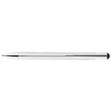
( sau echivalent) 0,7 mm,
culoare corp Argintiu-25 buc.
Culoare scriere: albastru,
Rezervă tip Cross, accesorii cromate,
Se poate inscripționa prin tampografie, serigrafie sau gravură.
28.Pix metalic cu mecanism AIHAO BT015,
( sau echivalent) 0,7 mm,
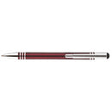
culoare corp Bordeaux-25 buc.
Culoare scriere: albastru,
Rezervă tip Cross, accesorii cromate,
Se poate inscripționa prin tampografie, serigrafie sau gravură
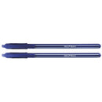
29.Pix plastic cu capac DACO BASIC PX250,
( sau echivalent) 0,7 mm,
culoare corp Albastru-50 buc
Culoare de scriere: Albastru
De unică folosință,
Corp din plastic,
Capac din plastic,
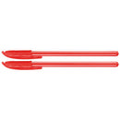
30.Pix plastic cu capac DACO BASIC PX250,
( sau echivalent) 0,7 mm,
culoare corp Roșu- 20 buc.
Culoare de scriere: Albastru
De unică folosință,
Corp din plastic,
Capac din plastic,
31.Pix plastic cu capac DACO BASIC PX250, ( sau echivalent) 0,7 mm,
culoare corp Verde-30 buc.
Culoare de scriere: Albastru
De unică folosință,
Corp din plastic,
Capac din plastic,
32.Pix plastic cu mecanism Office Products,
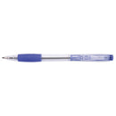
( sau echivalent) 0,5 mm,
culoare corp Albastru- 50 buc.
Culoare de scriere: Albastru,
Cu mecanism retractabil, rubber grip ergonomic,
Lungimea liniei de scriere: până la 1500 m
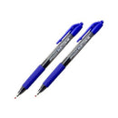
33.Pix gel hibrid cu mecanism HERLITZ Smoothy Click, ( sau echivalent) 0,7 mm,
culoare corp Albastru-50 buc.
Culoare scriere: Albastru
Corp din plastic, clemă,
Mină cu gel pe bază de ulei cu putere mare de acoperire și timp de uscare rapid.
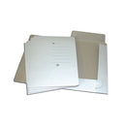
34.Dosar carton alb STD, ( sau echivalent) PLIC, din carton de 250 gr/mp,
culoare: ALB-50 buc.
Capacitate: 250 coli A4, copertă întreagă față+spate.
Ideal pentru păstrarea documentelor neperforate.
35.Dosar plastic JETFILE, ( sau echivalent) cu 2 perforații, Albastru- 50 buc.
Din polipropilenă, format A4, cotor lat,
Prevăzut cu 2 perforații pentru îndosariere în biblioraft,
În interior cu alonjă pentru îndosariere documente,
Etichetă interschimbabilă pe cotor pentru detalii,
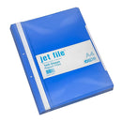
Grosime copertă față:120 microni, grosime copertă spate:150 microni, Capacitate de îndosariere 180 coli A4,
Perforații exterioare pentru arhivare în bibliorafturi,
Copertă față transparentă, copertă spate colorată,Sunt ideale pentru păstrarea, arhivarea, transportul documentelor,
Se pretează foarte bine pentru arhivarea în caiet mechanic
36.Dosar plastic JETFILE, ( sau echivalent) cu 2 perforații, Bleumarin-50 buc.
Din polipropilenă, format A4, cotor lat,
Prevăzut cu 2 perforații pentru îndosariere în biblioraft,
În interior cu alonjă pentru îndosariere documente,
Etichetă interschimbabilă pe cotor pentru detalii,
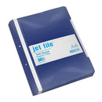
Grosime copertă față:120 microni, grosime copertă spate:150 microni,
Capacitate de îndosariere 180 coli A4,
Perforații exterioare pentru arhivare în bibliorafturi,
Copertă față transparentă, copertă spate colorată, ,Sunt ideale pentru păstrarea, arhivarea, transportul documentelor,
Se pretează foarte bine pentru arhivarea în caiet mechanic
37. Dosar plastic JETFILE, ( sau echivalent) cu 2 perforații, Rosu-50 buc.
Din polipropilenă, format A4, cotor lat,
Prevăzut cu 2 perforații pentru îndosariere în biblioraft,
În interior cu alonjă pentru îndosariere documente,
Etichetă interschimbabilă pe cotor pentru detalii,
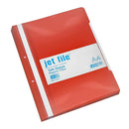
Grosime copertă față:120 microni, grosime copertă spate:150 microni,
Capacitate de îndosariere 180 coli A4,
Perforații exterioare pentru arhivare în bibliorafturi,
Copertă față transparentă, copertă spate colorată,
Sunt ideale pentru păstrarea, arhivarea, transportul documentelor,
Se pretează foarte bine pentru arhivarea în caiet mechanic
38.Dosar plastic JETFILE, ( sau echivalent) cu 2 perforații, Verde-50 buc.
Din polipropilenă, format A4, cotor lat,
Prevăzut cu 2 perforații pentru îndosariere în biblioraft,
În interior cu alonjă pentru îndosariere documente,
Etichetă interschimbabilă pe cotor pentru detalii,
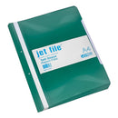
Grosime copertă față:120 microni, grosime copertă spate:150 microni,
Capacitate de îndosariere 180 coli A4,
Perforații exterioare pentru arhivare în bibliorafturi,
Copertă față transparentă, copertă spate colorată,
Sunt ideale pentru păstrarea, arhivarea, transportul documentelor,
Se pretează foarte bine pentru arhivarea în caiet mechanic
39.Dosar plastic JETFILE, ( sau echivalent) cu 2 perforații, Portocaliu-50 buc.
Din polipropilenă, format A4, cotor lat,
Prevăzut cu 2 perforații pentru îndosariere în biblioraft,
În interior cu alonjă pentru îndosariere documente,
Etichetă interschimbabilă pe cotor pentru detalii,
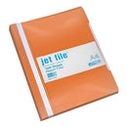
Grosime copertă față:120 microni, grosime copertă spate:150 microni,
Capacitate de îndosariere 180 coli A4,
Perforații exterioare pentru arhivare în bibliorafturi,
Copertă față transparentă, copertă spate colorată, Sunt ideale pentru păstrarea, arhivarea, transportul documentelor,
Se pretează foarte bine pentru arhivarea în caiet mechanic
40.Dosar plastic JETFILE( sau echivalent), cu 2 perforații, Galben- 50 buc.
Din polipropilenă, format A4, cotor lat,
Prevăzut cu 2 perforații pentru îndosariere în biblioraft,
În interior cu alonjă pentru îndosariere documente,
Etichetă interschimbabilă pe cotor pentru detalii,
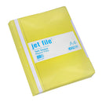
Grosime copertă față:120 microni, grosime copertă spate:150 microni,
Capacitate de îndosariere 180 coli A4,
Perforații exterioare pentru arhivare în bibliorafturi,
Copertă față transparentă, copertă spate colorată, Sunt ideale pentru păstrarea, arhivarea, transportul documentelor,
Se pretează foarte bine pentru arhivarea în caiet mechanic
41.Dosar plastic JETFILE, ( sau echivalent) cu 2 perforații, Alb-52 buc.
Din polipropilenă, format A4, cotor lat,
Prevăzut cu 2 perforații pentru îndosariere în biblioraft,
În interior cu alonjă pentru îndosariere documente,
Etichetă interschimbabilă pe cotor pentru detalii,
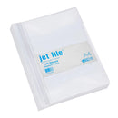
Grosime copertă față:120 microni, grosime copertă spate:150 microni,
Capacitate de îndosariere 180 coli A4,
Perforații exterioare pentru arhivare în bibliorafturi,
Copertă față transparentă, copertă spate colorată,
Sunt ideale pentru păstrarea, arhivarea, transportul documentelor,
Se pretează foarte bine pentru arhivarea în caiet mechanic
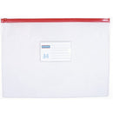
42.Mapă plastic A4 DONAU, ( sau echivalent) cu fermoar, 170 mic, transparentă-50 buc
Fabricat din PVC transparent durabil, cu o grosime de 170 microni,
Închidere cu fermoar pe latura lungă,
Culoare: transparent
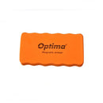
43.Burete magnetic whiteboard STD, ( sau echivalent) pentru tablă albă (whiteboard)-50 buc.
Confectionat din material spongios, se curăță cu apă,
Dimensiuni: min.110 x 57 x 25 mm

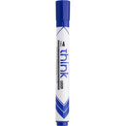
44. Marker whiteboard DELI ( sau echivalent) - 2,00 mm, culoare scriere Albastru-40 buc
Corp din plastic, cu capac ventilat în culoarea de scriere a markerului,
Vârf rotund durabil, non toxic, închidere sigură: presare + click,
Poate fi folosit pentru whiteboard, sticlă, PVC și hârtie flipchart,
Se recomandă depozitarea acestuia în poziție orizontală.
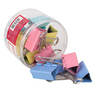
45.Clips metal color DELI 51mm,
( sau echivalent) cutie de 12 bucăți- 10 cut.
Clips din metal în culori pastelate asortate, clemă nichelată, Ambalare în cutie din plastic

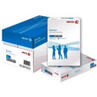
46.Hârtie copiator/imprimantă A4, 80 gr XEROX BUSINESS( sau echivalent), 500 coli/top- 10 topuri
Clasa C+, 500 coli/top,
Opacitate: 94 %, umiditate: 4,7 %, grad de alb CIE: 111 %

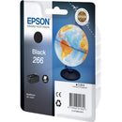
47.Cartuș cerneală black EPSON INK C13T26614010 BLACK - 5.8ml*- 5 buc
Cartuș cerneală black pentru Epson WorkForce WF 100, WorkForce WF 100W.
Cartuș original
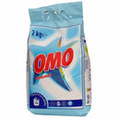
48.Detergent praf pentru rufe albe, praf, OMO
( sau echivalent) Automat,
min.7 kg-2 buc.
Fără conținut de fosfați, adecvat pentru spălarea tututor articolelor textile din bumbac, albe, ajută la îndepărtarea excelentă a grăsimilor/uleiului și a murdariei precum și la dispersia componentelor murdăriei.

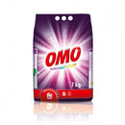
49.Detergent praf pentru rufe colorate, praf, OMO ( sau echivalent) Automat,
min.7 kg-2 buc.
Fără conținut de fosfați, adecvat pentru spălarea tututor articolelor textile din bumbac, colorate.
50.Balsam lichid concentrat pentru rufe COCCOLINO Professional, ( sau echivalent)
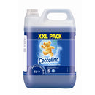
min. 5 litri-2 buc.
Indicat pentru majoritatea tipurilor de țesături, 5 litri de balsam = min.142 spălari. Conține un parfum plăcut, care se imprimă în țesături prin intermediul particulelor cationice.
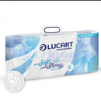
51.Hârtie igienică albă LUCART Strong, ( sau echivalent) 3 straturi, 15 m, pachet 10 role- 50 pachete
Pachet 10 role, min.3 straturi, 120 foi,
15 metri.

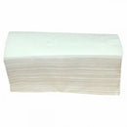
52.Prosop hârtie zz albă STANDARD, 2 straturi, pachet 150 foi-100 pachete
Cu putere mare de absorbție, 2 straturi,
Dimensiune: min.25 x 23 cm, gofrate.

53.Săpun lichid pompiță Clinex 500ml – migdale-50 buc.

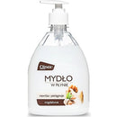
Săpun lichid pentru spălarea mâinilor ce conține un amestec de substanțe și ingrediente ușoare care protejează și îngrijesc pielea. Hidratează și protejează pielea împotriva uscării. Foarte eficient, având un miros plăcut de migdale.
54.Gel dezinfectant mâini, KLINTENSIV®
( sau echivalent), 500 ml-35 buc
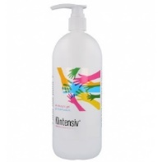
Gel dezinfectant mâini, 500 ml - gel dezinfectant profesional (85% alcool), acțiune virucidă și bactericidă certificată, efect anti-microbian și proprietăți excelente de protecție a pielii, potrivit pentru dezinfectare igienică (30 sec) sau cu efect virucid (3 min), uscare rapidă;
Nu necesită clătire, fără senzație lipicioasă pe piele după aplicare, testat conform normelor UE în vigoare.
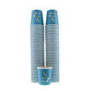
55.Pahar carton, set 50 buc, 7 oz (207 ml), din carton non-toxic, 50 buc/set- 50 set
Din carton non-toxic, 50 buc/set
Potrivite pentru servirea băuturilor calde, precum ceai, cafea, dar și a celor reci, sucuri, apă.
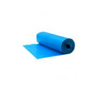
- Saci menajeri OTI ( sau echivalent) albastru cu șnur, 15 buc/rola,
min.35 litri-60 roleâ
35 litri, 50 x 60cm, 15 buc /rolă, cu șnur.
Termen de livrare : maxim 30 zile de la semnarea contractului

NUMELE OFERTANTULUI_____________________
Semnătură autorizată___________________________
Locul:
Data:

Anexa Termeni și Condiții de Livrare este formularul în care Beneficiarul va completa condițiile în care dorește furnizarea bunurilor (Pct. 3 - perioada de livrare, pct. 7A – Specificații Tehnice solicitate). Ofertanții completează formularul cu oferta lor - pct.1, pct. 3 si pct.7B - şi îl returnează Beneficiarului semnat, dacă acceptă condițiile de livrare cerute de Beneficiar.

